ĐẠI HỌC DUY TÂN  KHOA CÔNG NGHỆ THÔNG TIN | KIỂM TRA GIỮA KỸ  MÔN HỆ PHÂN TÁN ––LỚP: CS420 (S, Q, Y, AA)  Thời gian làm bài: 75 phút

Họ và tên: Phan Thanh Chiến..... Mã: 28211151053...... Lớp: CS420Y.

PHẦN 2: TỰ LUẬN (6.0 điểm)
1.
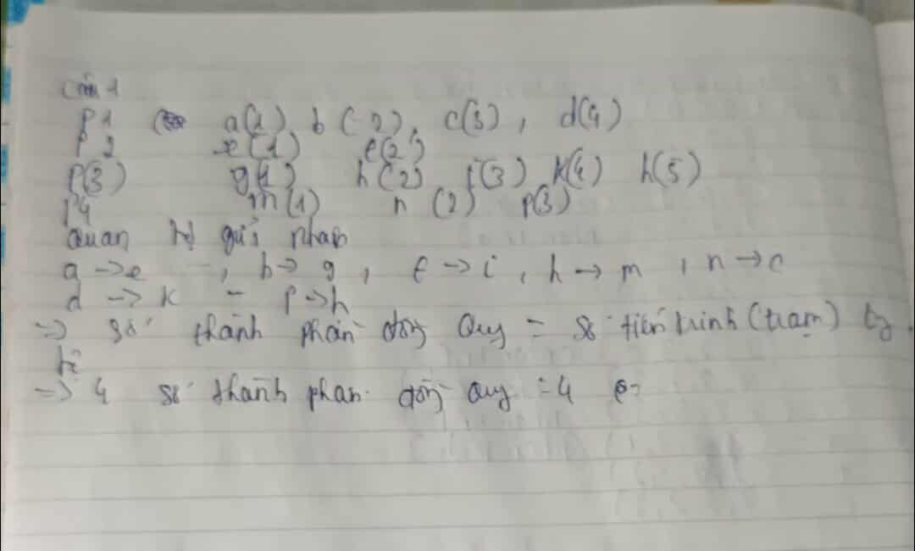

2.
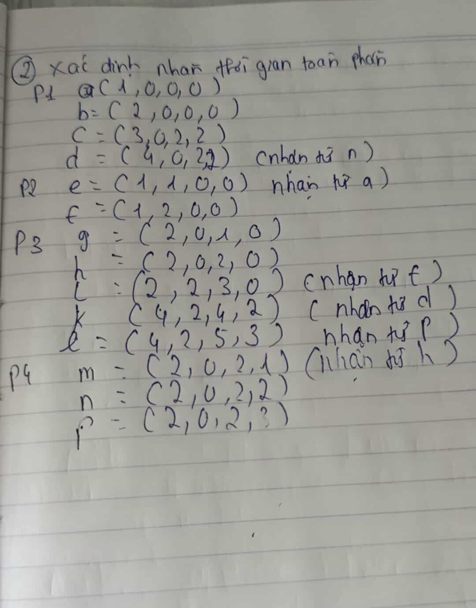

3.
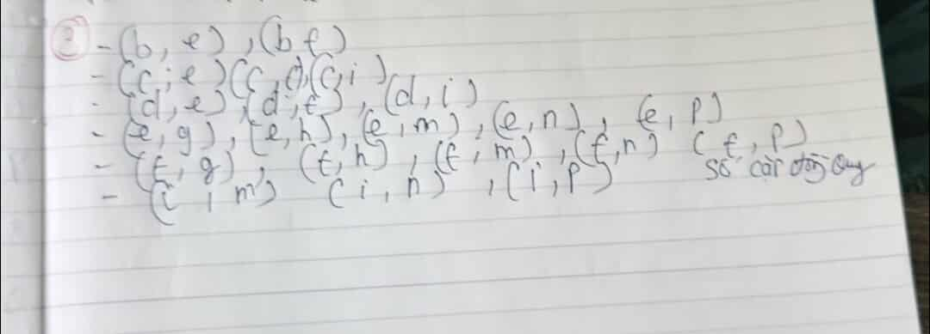

4.
